|  |  |  |  |  |  |  |  |  |  |  |
| --- | --- | --- | --- | --- | --- | --- | --- | --- | --- | --- |
| **NIM / Nama** | **:** | 191113151 | **/** | M.rizhan radhitya | | | | | | |
| **Nama Mata Kuliah** | **:** | Pemograman mobile dasar | | | | | | | | |
| **Fakultas** | **:** | Teknik informatika | | | | | | | | |
| **Prodi / Peminatan / Kelas** | **:** | MW-A | | | **Waktu Kuliah** | **:** | PAGI | **Nilai** | **:** |  |
|  |  |  | | |  |  |  |  |  |  |

1. perbedaan

- When akan mencocokkan argument dengan semua kemungkinan pilihan hingga ditemukan kriteria yang tepat, untuk melakukan baris kode yang berada di sebelah kanan ekspresi sedangkan switch/case hanya dapat digunakan untuk int,char, string, byte, short ataupun enum.

-Ekspresi When dapat digunakan untuk hampir keseluruhan objek sedangkan switch/case tidak

-When juga memberikan perintah opsional else ketika kriteria yang diinginkan tidak ditemukan

2. **perbedaan nya adalah jenis layout pada linear layout hanya dapat menempatkan 1 objek di dalam setiap baris vertical dan kolom horizontal sedangkan constraint layout** kita bisa langsung menempatkan objek dengan cara drag and drop dan langsung mengatur posisi objek sesuka hati kita, dengan kata lain layout ini lebih fleksibel.

3.perbedaan terdapat pada fungsi nya penyimpanan dimana Data hanya dapat menyimpan satu bagian informasi sedangkan extra digunakan untuk data yang dapat berubah-rubah yang ingin Anda teruskan ke aktivitas yang telah dimulai

Perbedaan lain terdapat pada tempat penyimpanan nya dimana Data menggunakan URI yang menyatakan lokasi data yang ingin Anda gunakan sedangkan Ekstra disimpan di objek Bundle sebagai pasangan kunci dan nilai.

Contoh penggunaan data pada program :

var intentReplay = Intent(this,ReplayActivity::class.java)

Pengiriman data akan menggunakan metode setData() bersama objek Uri.

Contoh: var intentReplay = Intent(this,ReplayActivity::class.java) intentReplay.setData(Uri.parse("http://www.google.com")) intentReplay.setData(Uri.fromFile(File("/sdcard/sample.jpg"))) intentReplay.setData(Uri.parse("content://mysample.provider/data"))

Contoh penggunaan extra :

const val EXTRA_MSG = "com.example.kotlinsw.sendmessageactivity.MSG" const val EXTRA_X = "com.example.kotlinsw.sendmessageactivity.X" const val EXTRA_Y = "com.example.kotlinsw.sendmessageactivity.

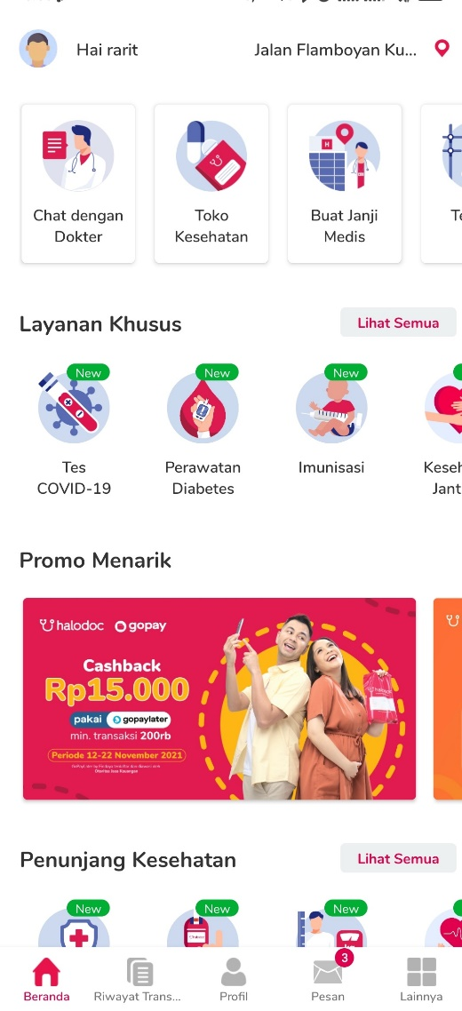

4.menurutu saya halodoc merupaka salah satu aplikasi Kesehatan terbaik saat ini karena segudang fitur yang mereka tawarkan sangat banyak dan juga masih ada diskon atau promo yang membuat harga menjadi lebih terjangkau

Kelebihan aplikasi ini menurut saya adalah UI yang rapih dan juga lebih responsive dan juga tampilan ui yang lebih bersahabat untuk semua kalangan

Koding:

1.A

1. ?xml version="1.0" encoding="utf-8"?>  
<androidx.constraintlayout.widget.ConstraintLayout xmlns:android="http://schemas.android.com/apk/res/android"  
 xmlns:app="http://schemas.android.com/apk/res-auto"  
 xmlns:tools="http://schemas.android.com/tools"  
 android:layout_width="match_parent"  
 android:layout_height="match_parent"  
 tools:context=".MainActivity">  
  
 <TextView  
 android:id="@+id/textView"  
 android:layout_width="wrap_content"  
 android:layout_height="wrap_content"  
 android:text="Tabungan : 0"  
 tools:layout_editor_absoluteX="73dp"  
 tools:layout_editor_absoluteY="81dp" />  
  
 <Button  
 android:id="@+id/button"  
 android:layout_width="wrap_content"  
 android:layout_height="wrap_content"  
 android:text="debit(-)"  
 tools:layout_editor_absoluteX="62dp"  
 tools:layout_editor_absoluteY="162dp" />  
  
 <Button  
 android:id="@+id/button2"  
 android:layout_width="wrap_content"  
 android:layout_height="wrap_content"  
 android:text="kredit(+)"  
 tools:layout_editor_absoluteX="194dp"  
 tools:layout_editor_absoluteY="162dp" />  
  
 <TextView  
 android:id="@+id/textView2"  
 android:layout_width="wrap_content"  
 android:layout_height="wrap_content"  
 android:text="history :"  
 tools:layout_editor_absoluteX="73dp"  
 tools:layout_editor_absoluteY="301dp" />  
  
</androidx.constraintlayout.widget.ConstraintLayout>

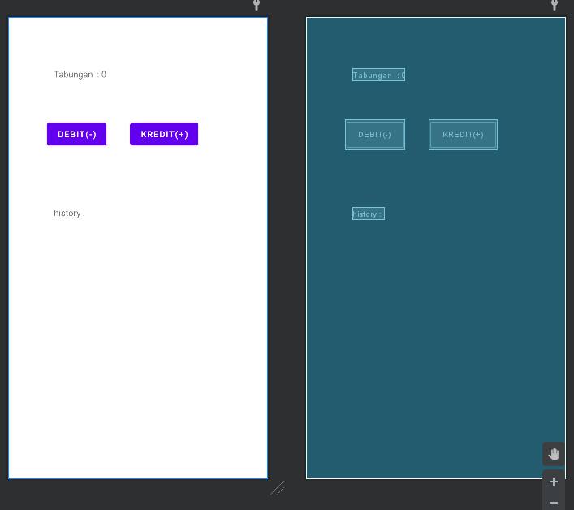

<?xml version="1.0" encoding="utf-8"?>  
<androidx.constraintlayout.widget.ConstraintLayout xmlns:android="http://schemas.android.com/apk/res/android"  
 xmlns:app="http://schemas.android.com/apk/res-auto"  
 xmlns:tools="http://schemas.android.com/tools"  
 android:layout_width="match_parent"  
 android:layout_height="match_parent"  
 tools:context=".MainActivity">  
  
 <TextView  
 android:id="@+id/textView3"  
 android:layout_width="wrap_content"  
 android:layout_height="wrap_content"  
 android:text="Tabungan : 0"  
 tools:layout_editor_absoluteX="142dp"  
 tools:layout_editor_absoluteY="56dp" />  
  
 <TextView  
 android:id="@+id/textView4"  
 android:layout_width="wrap_content"  
 android:layout_height="wrap_content"  
 android:text="total debit :"  
 tools:layout_editor_absoluteX="77dp"  
 tools:layout_editor_absoluteY="139dp" />  
  
 <EditText  
 android:id="@+id/editTextTextPassword"  
 android:layout_width="203dp"  
 android:layout_height="25dp"  
 android:ems="10"  
 android:inputType="textPassword"  
 tools:layout_editor_absoluteX="155dp"  
 tools:layout_editor_absoluteY="139dp" />  
  
 <TextView  
 android:id="@+id/textView5"  
 android:layout_width="wrap_content"  
 android:layout_height="wrap_content"  
 android:text="keterengan :"  
 tools:layout_editor_absoluteX="78dp"  
 tools:layout_editor_absoluteY="203dp" />  
  
 <EditText  
 android:id="@+id/editTextTextEmailAddress2"  
 android:layout_width="wrap_content"  
 android:layout_height="wrap_content"  
 android:ems="10"  
 android:inputType="textEmailAddress"  
 tools:layout_editor_absoluteX="75dp"  
 tools:layout_editor_absoluteY="244dp" />  
  
 <Button  
 android:id="@+id/button3"  
 android:layout_width="wrap_content"  
 android:layout_height="wrap_content"  
 android:text="simpan"  
 tools:layout_editor_absoluteX="62dp"  
 tools:layout_editor_absoluteY="365dp" />  
  
 <Button  
 android:id="@+id/button4"  
 android:layout_width="wrap_content"  
 android:layout_height="wrap_content"  
 android:text="batal"  
 tools:layout_editor_absoluteX="231dp"  
 tools:layout_editor_absoluteY="364dp" />  
  
</androidx.constraintlayout.widget.ConstraintLayout

